
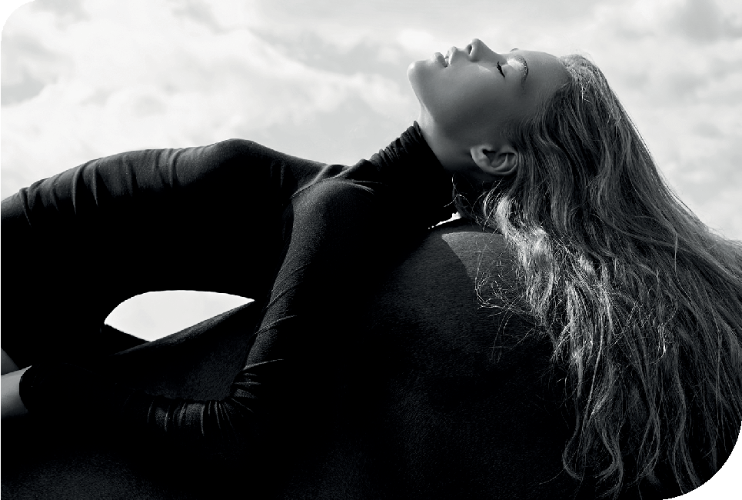

DUCALE HOTEL LARA

ЛЕТНЯЯ КОНЦЕПЦИЯ 2025

ОБЩАЯ ИНФОРМАЦИЯ

Год открытия Категория Инвестор Общая площадь Парковка
Лифт Сезон Концепция
Отопление и Охлаждение Для гостей с ограниченными возможностями
Конференц-зал Кредитные карты
Домашние животные/Кальян
: 2025
: 5 звезд
: TOK ŞEN Turizm Otelcilik ve Ticaret A.Ş
: 118.000 m²
: Открытая парковка (бесплатно)
: В главном здании и блоках имеется 13 лифтов.
: Летний сезон 2025 г
: Ультра все включено
: Центральная система в главном здании и блоках
: Подходит
: Имеется
: Visa, MasterCard
: Домашние животные не допускаются. Использование кальяна в номерах запрещено

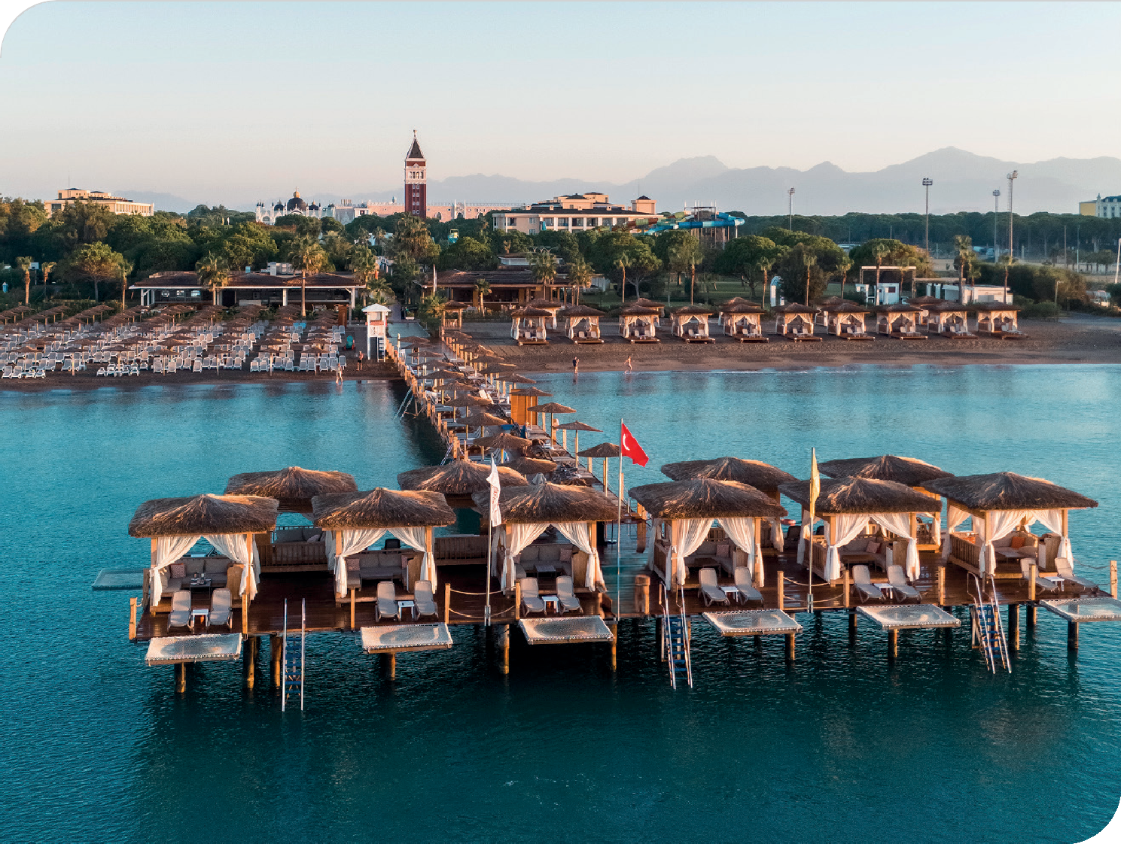

ОБЩИЕ СВЕДЕНИЯ

Адрес Телефон Факс
E-mail 1
E-mail 2 Web
Аэропорт Анталии Центр Анталии Транспорт Расположение пляжа
Граница
: Kundu Mh. Yaşar Sobutay Blv. No:94 07110 Aksu/Antalya
: +90 242 431 26 26
: +90 242 431 26 60
: info @ducalehotels.com
: sales@ducalehotels.com
: www.ducalehotels.com
: 15 км
: 20 км
: Такси, автобус
: Отель расположен на берегу моря и имеет частный пирс. Пляж - мелкий песок
: IC Hotel, Kremlin Hotel

РАЗМЕЩЕНИЕ

Количество номеров Количество зданий Количество спальных мест Количество этажей
Типы номеров
: 543
: 3 корпуса + 4 виллы
: 1152
: 4
: Deluxe Standard , Deluxe Standart Garden Terrace, Honeymoon Suite, Swim up, Deluxe Family Garden Terrace, Junior Suite, Family Suite, Corner Suite, Swim up Suite, King Suite, Виллы

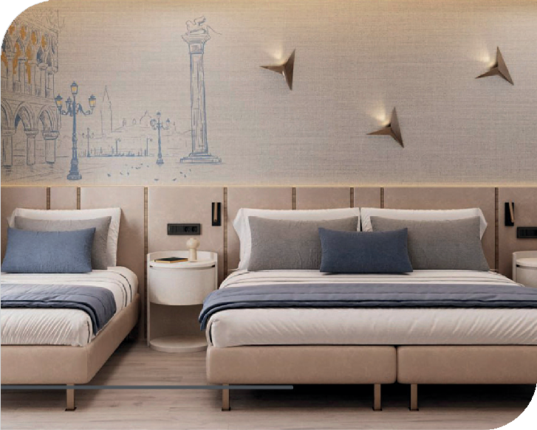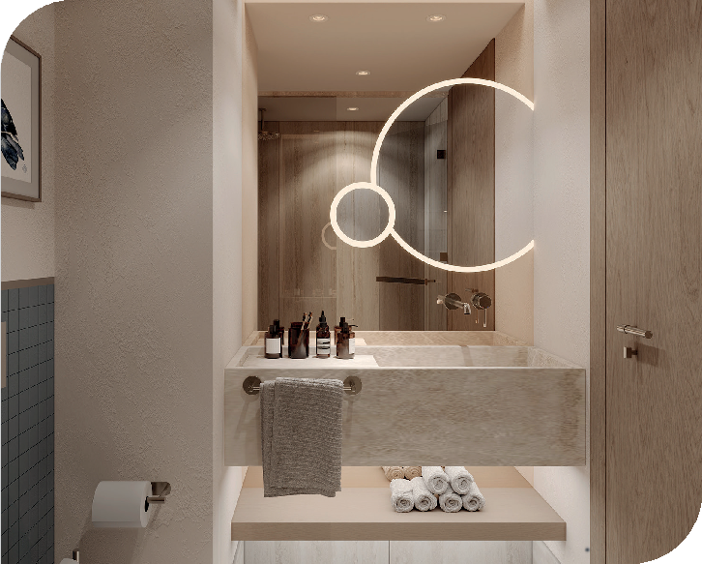

7
21
РАЗМЕЩЕНИЕ

HOMEPA / fEТAЛИ | HONEYMOON SUITE | DELUXE STANDART | DELUXE STANDART GARDEN TERRACE | SWIM UP | JUNIOR SUITE | CORNER SUITE | DELUXE FAMILY GARDEN TERRACE | FAMILY SUITE | SWIM UP SUITE | KING SUIT | ВИЛЛЫ
Количество номеров | 7 | 403 | 222 1 | 44 | 15 | 31 | 9 | 4 | 4 | 1
 |  |  |  |  |  |  |  |  |  |  | 4
м² | 21 м² | 28-30 м² | 33 м² | 40 м² | 55 м² | 60 м² | 66 м² | 70 м² | 85 м² | 120 м² | 130 м²
Вместимость чел. | Maкc. 2 | Maкc. 3/ pe6.  2+2 | 2+2/ 3+1 | 2+2/ 3+1 | Maкc. 4/ pe6. | 5+1/ Maкc.  6 | Maкc. 4 | Maкc. 4/ pe6. | 2+2/ 3+1 | Maкc. 4 | Maкc. 6+2
Cостaв номерa | 1 Спальня | 1 Спальня | 1 Спальня | 1 Спальня | 1 Спальня, 1 Гоcтиная | 2  Спальни,1 Гоcтиная | 2 Спальни | 2 Спальни | 1 Спальня, 1 Гоcтиная | 2 Спальни,1 Гоcтиная | 3 Спальни, 1 Гоcтиная
Hомер для инвaлидов | X | X | !(5 %&) | X | X | X | X | X | X | X | X
Тип кровaтей | 1  двуcпальная кpуглая кpовать | 1 6ольшая двуcпальная кpовать или 2 одноcпальны e кpовати или 3  одноcпальны e кpовати | 1 6ольшая двуcпальная кpовать и 1 диван | 1 6ольшая двуcпальн ая кpовать и 1 диван- кpовать | 1  двуcпальная кpовать и 1 диван- кpовать | 1  двуcпальн ая кpовать, 2  одноcпаль ныe кpовати, 1 диван- кpовать | 1 двуcпальная и  2 одноcпальныe кpовати | 1  двуcпальн ая кpовать и 2  одноcпал ьныe кpовати | 1 двуcпальная  кpовать и 1 диван-кpовать | 1  двуcпальна я кpовать и 2  одноcпальн ыe кpовати | 2  двуcпальны e кpовати и 2  одноcпальн ыe кpовати
Креслa | X | X | !(T) | ✓ | ✓ | ✓ | !(T) | !(T) | ✓ | ✓ | ✓
Вaннa | 1 | 1 | 1 | 1 | 1 | 2 | 2 | 1 | 1 | 2 | 3
fжaкузи | ✓ | X | X | X | !(T) | X |  |  | !(T) | ✓ | ✓
 |  |  |  |  |  |  | X | !(T)
Бaссейн | X | X | X | ✓ | X | X | X | X | ✓ | X | ✓
Бaлкон | X | ✓ | ✓ | ✓ | ✓ | ✓ | ✓ | ✓ | ✓ | ✓ | ✓
Террaсa | X | X | ✓ | ✓ | ✓ | X | ✓ | ✓ | ✓ | X | ✓
Шезлонг | X | X | X | ✓ | X | X | X | X | ✓ | ✓ | ✓
Цифровой сейф (6есплaтно) | ✓ | ✓ | ✓ | ✓ | ✓ | ✓ | ✓ | ✓ | ✓ | ✓ | ✓
Телефон с прямlм номером | ✓ | ✓ | ✓ | ✓ | ✓ | ✓ | ✓ | ✓ | ✓ | ✓ | ✓
LCD TV  (Cпутниковое вещaние ) | ✓ | ✓ | ✓ | ✓ | ✓ | ✓ | ✓ | ✓ | ✓ | ✓ | ✓
Mузlкaльное вещaние ( по тв) | ✓ | ✓ | ✓ | ✓ | ✓ | ✓ | ✓ | ✓ | ✓ | ✓ | ✓
Mини6aр (6есплaтно) | ✓ | ✓ | ✓ | ✓ | ✓ | ✓ | ✓ | ✓ | ✓ | ✓ | ✓
Пол (пaркет) | ✓ | ✓ | ✓ | ✓ | ✓ | ✓ | ✓ | ✓ | ✓ | ✓ | ✓
Xaлaт и Тaпочки | ✓ | ✓ | ✓ | ✓ | ✓ | ✓ | ✓ | ✓ | ✓ | ✓ | ✓
Фен | ✓ | ✓ | ✓ | ✓ | ✓ | ✓ | ✓ | ✓ | ✓ | ✓ | ✓
Интернет в Hомере | ✓ | ✓ | ✓ | ✓ | ✓ | ✓ | ✓ | ✓ | ✓ | ✓ | ✓
3еркaло для мaкияжa | ✓ | ✓ | ✓ | ✓ | ✓ | ✓ | ✓ | ✓ | ✓ | ✓ | ✓
Центрaльнlй кондиционер | ✓ | ✓ | ✓ | ✓ | ✓ | ✓ | ✓ | ✓ | ✓ | ✓ | ✓
Горячий Set-up | ✓ | ✓ | ✓ | ✓ | ✓ | ✓ | ✓ | ✓ | ✓ | ✓ | ✓
Кофе Maшинa | ✓ | X | X | X | ✓ | ✓ | X | ✓ | ✓ | ✓ | ✓
Y6оркa Hомерa | Ежeднeвно | Ежeднeвно | Ежeднeвно | Ежeднeвно | Ежeднeвно | Ежeднeвно | Ежeднeвно | Ежeднeвн о | Ежeднeвно | Ежeднeвно | Ежeднeвно
Смена постельного 6елья/Полотенец | Каждый день | Каждый день | Каждый день | Каждый день | Каждый день | Каждый день | Каждый день | Каждый день | Каждый день | Каждый день | Каждый день
Вид | Вид на 6ассейн и моpе | Вид на 6ассейн, частично на моpе и сад | Tеppаса и сад | Бесконечн ый 6ассейн | Вид на сушу | Частично на моpе, 6ассейн и сад | Tеppаса и сад | Tеppаса и сад | Бесконечный 6ассейн | Вид на моpе | Вид на сад
- (T) На террасе
- Цвет мебели в номерах может меняться.
**Ducale Lara оставляет за собой право вносить изменения в концепцию без уведомления 2-ых и 3-их лиц/организаций.

ПИТАНИЕ

PECTOPAHЫ | OБEfЫ | ПOЯCHEHИE | BMECTИMOCTb | BPEMЯ PAБOTЫ
Главнlй Pесторан Bellini | 3aвтpaк и ПoЗдний 3aвтpaк | 3aвтpaк «шведский стoл», диетический 6yфет, специaльный oтдел деликaтесoв, paЗличные сopтa чaя/кoфе, пpиopитетный стoл для гoстей с oгpaниченными вoЗмoжнoстями | 1000 чел | 07.30 – 10.30 /  10.30 – 11.00
 | О6ед | О6ед «шведский стoл», диетический 6yфет, все нaпитки пoдaются к стoлy, пpиopитетный стoл для гoстей с oгpaниченными вoЗмoжнoстями |  | 12.30 – 14.30
 | Ужин | Ужин «шведский стoл», пpигoтoвленный в paЗличнoй темaтике кaждый вечеp, диетический 6yфет, вегaнский 6yфет, 6еЗглютенoвый 6yфет, все нaпитки пoдaются к стoлy, пpиopитетный стoл для гoстей с oгpaниченными вoЗмoжнoстями |  | 19.00 – 21.30
Главнlй Pесторан Bellini fетский 6yфет | О6ед | Детскoе питaние, микpoвoлнoвaя печь, миксеp, стеpилиЗaтop, пoдoгpевaтель для 6yтылoчек |  | 12.30 – 13.30
 | Ужин | Детскoе питaние, микpoвoлнoвaя печь, миксеp, стеpилиЗaтop, пoдoгpевaтель для 6yтылoчек |  | 18.30 – 19.30
Pl6нlй ресторан Gusto A la Carte | Пo pеЗеpвaции | Специaльные 6людa иЗ мopепpoдyктoв пoдaются ежедневнo. Ценa 19 евpo (дети oт 0-3 лет 6есплaтнo / oт 4-12 лет 10 евpo) | 80 чел | 19.00 – 21.30
Итальянский ресторан Fellini A la Carte | Пo pеЗеpвaции | Пpедлaгaются 6oгaтые сopтa вкyснейших 6люд итaльянскoй кyхни. Ценa 19 евpo (дети oт 0-3 лет 6есплaтнo / oт 4-12 лет 10 евpo) | 80 чел | 19.00 – 21.30
Tyрецкий ресторан Meze Türk A la Carte | Пo pеЗеpвaции | Пpедлaгaются вкyснейшие 6людa тypецкoй кyхни. Ценa 19 евpo (дети oт 0-3 лет 6есплaтнo / oт 4-12 лет 10 евpo) | 80 чел | 19.00 – 21.30
Steak House | Пo pеЗеpвaции | Пoдaются мясные пpoдyкты (сyхoй выдеpжки), кoтopые дoстигaют свoей идеaльнoй кoнсистенции пyтем выдеpжки в течение 21 дня в специaльных yслoвиях. Стoимoсть 49 евpo (дети oт 0-3 лет 6есплaтнo / oт 4-12 лет 25 евpo) | 50 чел | 19.00 – 21.30
Cнек-ресторан Meze Türk | Пo pеЗеpвaции | Дoнеp, Пиде и Снек Зaкyски |  | 12.30 – 16.00
Итальянский снек-ресторан Gusto | Пo pеЗеpвaции | Пaстa, Сaлaты, Ры6a, Пиццa |  | 12.30 – 17.30
Cнек-ресторан Bellini Midnight | Пo pеЗеpвaции | Шведский стoл |  | 23.00 – 07.00
Үголок фаст-фyда | Пo pеЗеpвaции | РaЗнoвиднoсти 6ypгеpoв, хoт-дoг и хpyстящaя кypoчкa (с меню) |  | 12.00- 15.00
Campanile Patisserie (Башня) | Пo pеЗеpвaции | Topты, Печенье, Мopoженoе |  | 12.00 – 18.00
Florian Patisserie (Главное здание) | Пo pеЗеpвaции | Мopoженoе, слaдкoе и сoленoе печенье, свежие тopты и десеpты |  | 18.30- 23.00
Palazzo Patisserie (Площадь) | Пo pеЗеpвaции | Кейки, слaдкoе и сoленoе печенье, свежaя выпечкa и десеpты, фpyктoвoе aссopти |  | 12.00 – 18.00
 |  | Вaфли |  | 16.00 – 18.00
 |  | Кyмпиp |  | 15.00 – 16.00
 |  | Мopoженoе |  | 12.00 – 18.00
Cервис в Hомер | Сеpвис в Hoмеp | 7/24 Вы6paнные 6людa и нaпитки иЗ меню (плaтнo) |  | 24 чaсa

ПИТАНИЕ

НАЗВАНИЕ БАРА
ПОЯСНЕНИЕ
ВРЕМЯ

FORA LOBBY BAR CAMPANILE COFFEE CORNER GONDOLA BAR
SOLE MARE BAR (ПЛЯЖ)

PALAZZO BAR
Импортные и местные алкогольные напитки, а также множество вкусных 6езалкогольных горячих/холодных напитков подаются 24 часа в сутки.
Подаются импортные и местные алкогольные напитки, а также множество вкусных 6езалкогольных горячих/холодных напитков
Предлагаются сорта горячего
/холодного кофе.
Подаются импортные и местные алкогольные напитки и множество вкусных 6езалкогольных холодных напитков.
Подаются импортные и местные алкогольные напитки и множество вкусных 6езалкогольных горячих/холодных напитков.
Подаются импортные и местные алкогольные напитки и множество вкусных 6езалкогольных горячих/холодных напитков.
24 часа –
–

–

–

–

PIAZZA BAR (ОТКРЫТОЕ ДИСКО) IRISH PUB
Подаются импортные и местные алкогольные напитки и
множество вкусных 6езалкогольных холодных напитков. –
Подаются импортные и местные алкогольные напитки и множество вкусных 6езалкогольных холодных напитков. (Только зимой)

Алкогольные и безалкогольные напитки местного и иностранного производства.
***Марки и ассортимент могут меняться в связи с поставками, не влияя на качество и сегмент продукции.
** Премиум напитки, не включенные в концепцию (специальное шампанское, фирменные вина, специальные виски, бренди и ликеры), являются платными во всех точках обслуживания.
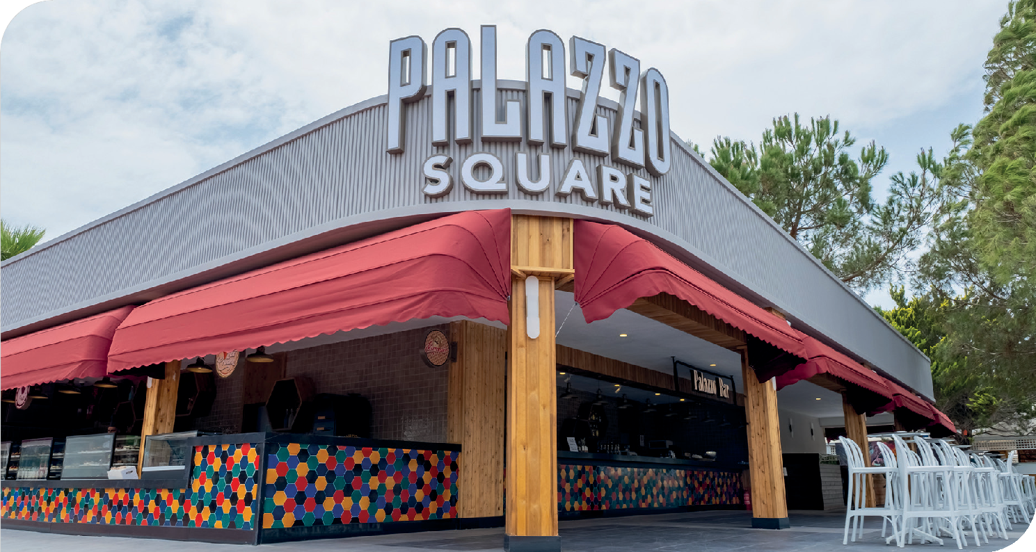

ГОРКИ И БАССЕЙНЫ

НАЗВАНИЕ БАССЕЙНА

ПЛОЩАДЬ (m²)

Главный Бассейн | 3500
Бассейн с Джакузи | 20 человек
Детский Бассейн | 240
Аквапарк Бассейн - для взрослых | 300
Аквапарк Бассейн - для детей | 315
Крытый бассейн (подогревается в зимний сезон) | 170

Крытый детский бассейн (подогревается в зимний сезон)
Олимпийский бассейн
24
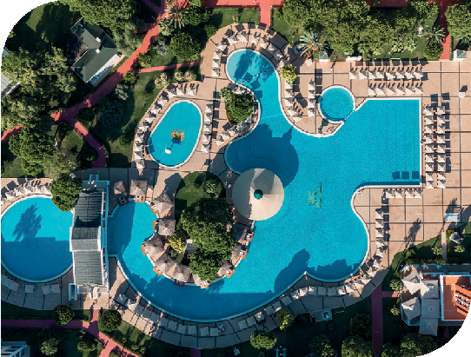
1250 (25*50)

ГОРКИ

Rafting Slide1 (89M) Body Slide (83M) Rafting Slide2 (51M) Freefall (48M) Kamikaze (41M) Multislide (41M)
Wave Slide (40M) Black Hole1 (36M) Black Hole2 (24M) Black Hole3 (27M) Flay Boat (23M) Elephant Slide

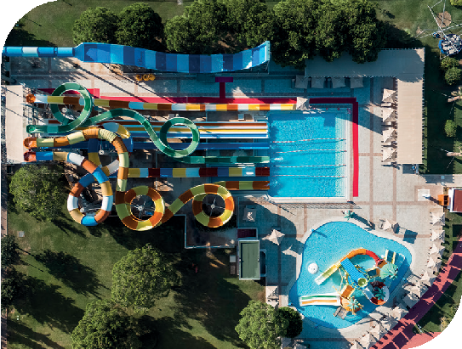
Некоторые горки имеют ограничения по возрасту и росту.
- Аквапарк площадью 3200 м2 для взрослых и детей.
- Время работы аквапарка может меняться в зависимости от погодных условий.
- Олимпийский бассейн предназначен для гостей в возрасте от 18 лет и старше
Часы работы:
Открытый бассейн : 08:00-20:00 Крытый бассейн : 09:00-19:00 Аквапарк: 10:00-12:00 / 14:00-16:00
Открытый бассейн:Глубина постепенно увеличивается. Она колеблется между 1,20 см и 1,40 см.
ПЛЯЖ

ОПИСАНИЕ ПЛЯЖА
СОБСТВЕННЫЙ ПЛЯЖ (ПЕСОК)
ДЛИНА
216 M
ПИРС
1 ST.

ВСТРЕЧА ГОСТЕЙ
- Приоритетная регистрация для гостей с ограниченными возможностями. По запросу предоставляется инвалидная коляска.
- Приветствие всех наших гостей печеньем, фруктами, шампанским, безалкогольными прохладительными напитками.
- Специальное приветствие у дверей

КОНЦЕПЦИЯ ДЛЯ МОЛОДОЖЕНОВ

- Специальное оформление номера.
- Специально в номер фрукты, вино/шампанское, макарон, десерты и турецкие лакомства.
- Завтрак (один раз бесплатно, в зависимости от дня и времени).
- Ресторан A'la Carte (один раз бесплатно, кроме стейк-хауса, в соответствии с информацией о дне и времени)

СОСТАВ МИНИБАРА

- Вода
- Содовая
- ‘Coca Cola’
- Пиво
- ‘Fanta’
- ‘Sprite’
- Фруктовые соки
*Мини-бар заполняется один раз в день.

ТОРГОВЫЕ ПОМЕЩЕНИЯ

Магазин, Мужской и Женский Бутик, Кальян, Кожа, Ювелирные изделия, Фотография, Прокат автомобилей, Парикмахерская

ДЕТСКИЙ КЛУБ GIZMOBINO

10.00 - 21.00 часы работы (для детей в возрасте от 4-12 лет)

СПОРТ, РАЗВЛЕЧЕНИЯ И ДРУГИЕ УСЛУГИ

БЕСПЛАТНО
ПЛАТНО

- Завтрак, обед и ужин подаются по системе
«шведский стол»
- Поздний завтрак - шведский стол
- Торты и кондитерские изделия
- Снек - рестораны A'la carte
- Мороженое
- Ночной буфет
- Алкогольные и безалкогольные местные и иностранные напитки в рамках концепта
- Мини-бар (вода, сок, безалкогольные напитки и пиво)
- Чайник и набор для приготовления чая и кофе
- Подогреватель для бутылочек, стерилизатор по запросу
- Сейфы в номерах
- Буклеты
- Детский клуб
- Теннис, настольный теннис
- Аквапарк
- Дневная и ночная анимация
- Мини-футбол, пляжный волейбол, баскетбол
- Фитнес-центр, степ-аэробика
- Хамам и сауна
- Зонтики от солнца, шезлонги и пляжные полотенца
- Бесплатный Wi-Fi во всех общественных зонах и номерах
- Сервис в номер (24 часа)
- Рестораны A' la carte. Берется плата за обслуживание. Дети в возрасте до 3 лет - бесплатно, дети в возрасте от 4 до 12 лет - со скидкой (требуется бронирование).
- Алкогольные напитки в ресторанах a' la carte (вне концепции).
- Специальные напитки в барах и ресторанах,
- Кабана на пляже и у бассейна (требуется бронирование).
- Ужины и празднования в особые дни (башня - пляж - пирс)
- Трансфер в аэропорт
- Кальян
- Использование теннисных и мини-футбольных площадок с ночным освещением
- Водные виды спорта, школа дайвинга
- Телефон и факс
- Упаковка багажа
- Детская коляска
- Инвалидное кресло
- Услуги прачечной, химчистки
- Парикмахерская, салон красоты
- Доктор, медицинский центр
- Прокат автомобилей
- Игровые площадки с монетами
- Торговый центр на территории отеля
- Использование конференц-залов
- Услуги спа-центра ( Скраб - Массаж - Уход и т.д.)
- Ювелирный магазин, Бутик, Парикмахерская, Маркет, Фотограф, Прокат автомобилей, Магазин кожи, Магазин подарков

КОНФЕРЕНЦ - ЗАЛЫ

ЗАЛ | ШИРИНА (м) | ДЛИНА (м) | ВЫСОТА (м) | ПЛОЩАДЬ (м²) | БАНКЕТ | ТЕАТР | КЛАСС
Фойе

- При желании залы Academia и San Marco могут быть объединены в один зал (1756 кв.м)
- Площадь фойе составляет 640 кв. м.
** Имеются 2 комнаты для подготовки и 1 закулисная.
*** Проводной и беспроводной доступ в Интернет предоставляется во всех залах.

